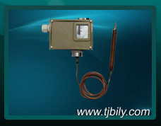
BL-W541防爆型温度控制器

应用领域：
主要适用于流动的中性气体和液体介质。

一、概述
控制器采用带毛细管温包式传感器。可用于流动的中性气体和液体介质,如果介质为腐蚀性,安装时可选用不锈钢温包保护套套在铜质温包外。控制器的设定值可调，调节范围﹣30℃~+280℃。
二、产品特点
可以远传信号，可做成防爆型，安装灵活，使用方便，无需特殊的安装固定。密封式开关安全可靠。
三、技术参数：
1.仪表参数
工作参数 | 毛细管式 |  | 温包式
工作参数 | 普通型 | 防爆型 | 温包式
开关元件 | 微动开关 | 密封开关 | 微动开关
防爆等级 | —— | Exed II CT4~T6 | ——
外壳防护等级 | IP 65 | IP 54 | IP65
环境温度 | -25℃~60℃ | -25℃~50℃ | -25℃～最大允许温度
毛细管长度 | 1.5m~3m(为标准长度，最长可为6m，应在合同中注明) | 1.5m~3m(为标准长度，最长可为6m，应在合同中注明) | ——
安装位置 | —— | 垂直于水平面 | ——
抗震性能 | 20 m/s² | Max：20m/s² | BK：40m/s²  BB/BX：20 m/s²
温包材料 | 铜 | 铜 | 铜
重复性误差 | ≤3% | ≤3% | ≤3%
触点容量 | AC 220V 6A(阻性) | DC 250V 0.25A(阻性) 60 Wmax  AC 250V 5A(阻性) 1250 VAmax | AC 220V 6A  （阻性）

2、设定值参照表
序号 | 设定值调节范围℃ | 类别 | 切换差不可调 |  |  | 切换差可调 |  | 最大允许温度℃
序号 | 设定值调节范围℃ | 类别 | 可做防爆 | 无防爆 |  | 可做防爆 |  | 最大允许温度℃
序号 | 设定值调节范围℃ | 类别 | 切换差不大于℃ | 小切换差℃ | 重量KG | 切换差不大于℃ | 重量KG | 最大允许温度℃
01 | -30~+40 | 毛细管式 | 2 | 1.5 | 0.95 | 6.5 | 1.00 | +70
02 | +10~+75 | 毛细管式 | 2.5 | 2 | 0.95 | 4 | 1.00 | +95
03 | +60~+165 | 毛细管式 | 4 | 3 | 0.95 | 6 | 1.00 | +190
04 | +160~+280 | 毛细管式 | 6 | 4 | 0.95 | 8 | 1.00 | +320
05 | -20~+30 | 温包式 | 1.5 | 1.2 | 0.8 | 2 | 0.85 | +40
06 | 0~+50 | 温包式 | 1.5 | 1.2 | 0.8 | 2 | 0.85 | +65
07 | +20~+70 | 温包式 | 1.5 | 1.2 | 0.8 | 2 | 0.85 | +85
四、仪表选型
型 号 |  |  |  |  |  | 说 明
BL- W541 | -□ | /□ | /□ | /□ | /□
仪表类型 | A |  |  |  |  | 带毛细管温包式
仪表类型 | B |  |  |  |  | 温包式
防爆类型 |  | F |  |  |  | 防爆
 |  | P |  |  |  | 不防爆
切换差类型 |  |  | K |  |  | 可调
 |  |  | B |  |  | 不可调
 |  |  | X |  |  | 不可调小切换差（无防爆）
设定值调节范围 |  |  |  | 01 |  | 设定值调节范围参照设定值参照表
毛细管长度 |  |  |  |  | *** | 1.5m~3m(为标准长度,最长可为6m,应在合同中注明)
五、外形尺寸
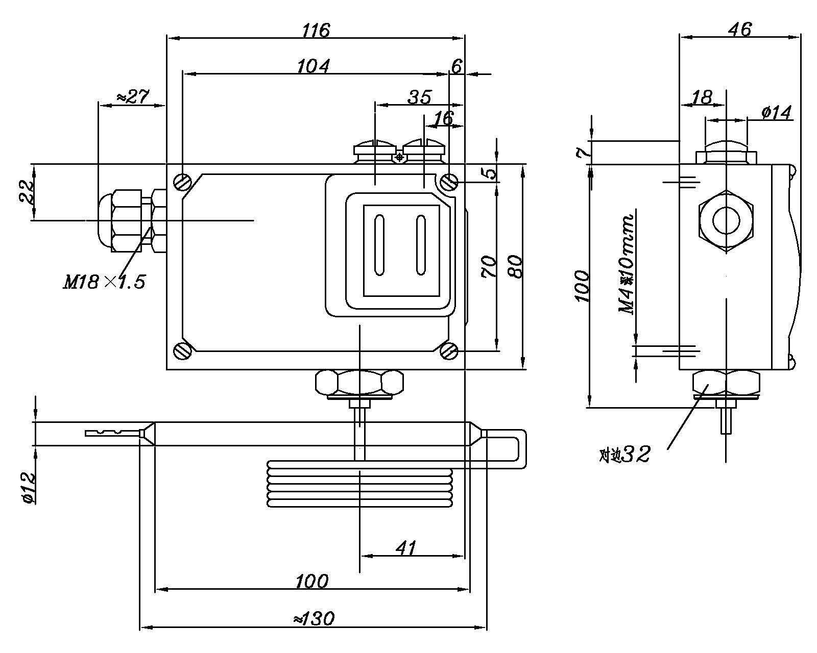
01图BL-W541-A
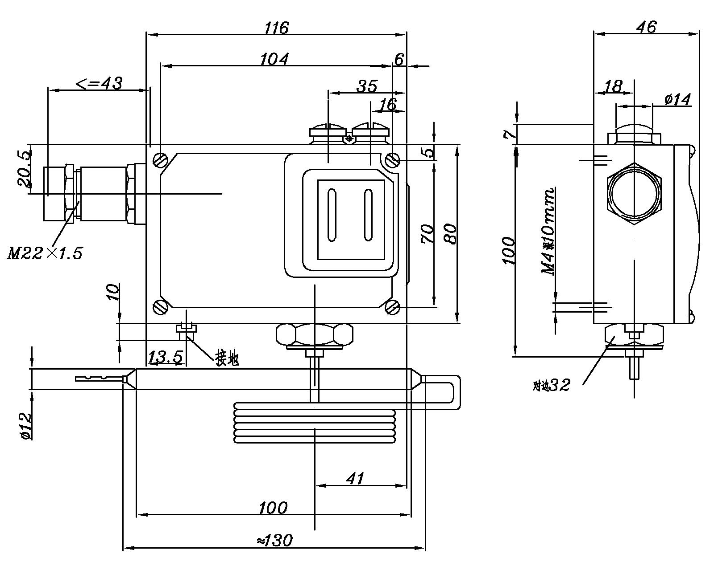
02图BL-W541-A(防爆)
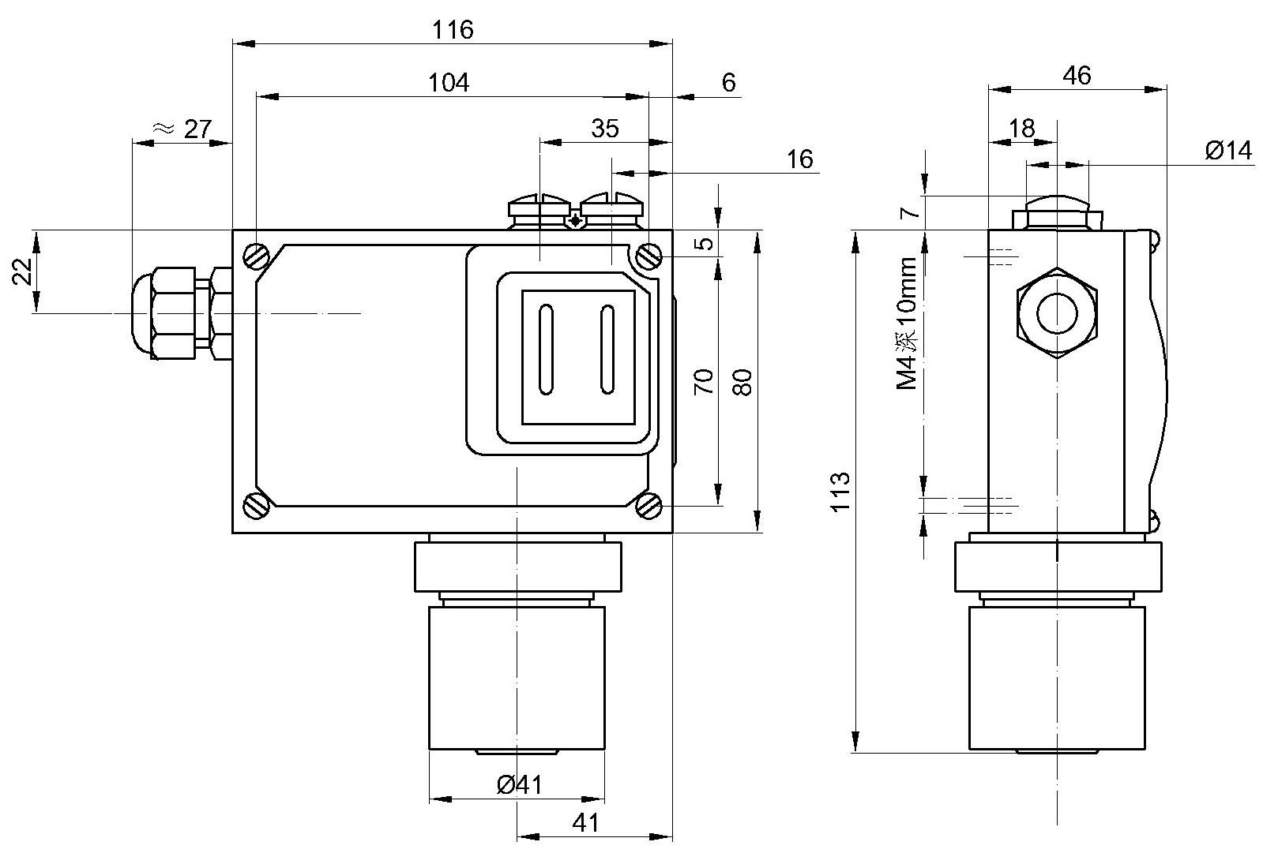
03图BL-W541-B(防爆)

六、仪表接线
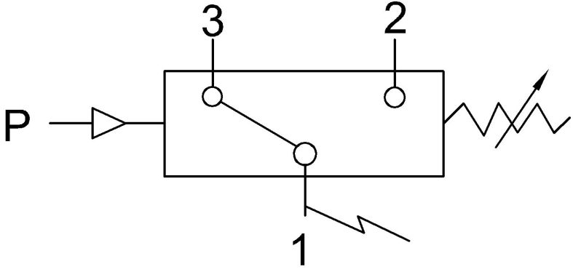
单刀双掷微动开关作用过程：
接线端1-3
压力上升至上切换值接通；
接线端1-2
压力上升至上切换值断开。

